المحاضرة الثالثة عشر
الموضوع الرابع
النظام المحاسبى : القوائم المالية
القوائم المالية :
تعتبر القوائم المالية المنتج النهائى للنظام المحاسبى ) اى انها تمثل مخرجات النظام المحاسبى ( ، كما أن إعداد القوائم المالية يعتبر الخطوة الأخيرة فى خطوات الدورة المحاسبية .
ويستخدم فى الوقت الحالى ثلاث قوائم مالية أساسية هى :
(1) قائمة المركز المالى .
(2) قائمة الدخل .
(3) قائمة التدفقات النقدية .
قائمة المركز المالى :
- تهدف قائمة المركز المالى ) الميزانية العمومية ( إلى بيان الوضع المالى للمنشأة فى لحظة زمنية معينة ، فهى عبارة عن كشف أو قائمة أو تقرير يظهر ثروة المنشأة او ما للمنشأة و ما عليها فى لحظة زمنية معينة .
- أو بعبارة اخرى توضح قائمة المركز المالى أصول المنشأة والحقوق التى على هذه الاصول ) أى الالتزامات ( سواء للغير او للملاك .
- وتلزم كل منشأة بإعداد قائمة المركز المالى مرة على الأقل فى نهاية كل سنة مالية وذلك حسب متطلبات نظام الشركات ، غير أن هناك بعض المنشآت التى تعد قائمة مركز مالى فى نهاية كل شهر.
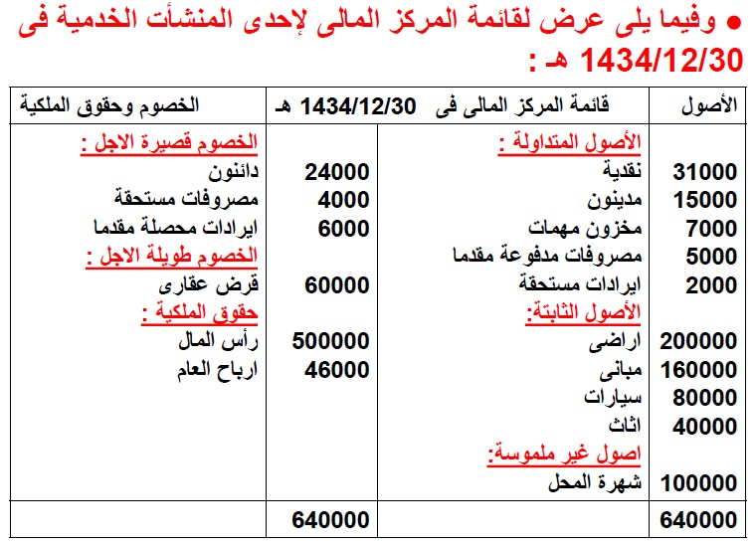
طبعاً قائمة المركز المالي ليس لها مدين ودائن ولكن لها جانبين ايمن وايسر
الجانب الايمن هو ممتلكات المنشأه
وهو عباره عن الأصول ،
طبعاً نعرف ايش الاصول المتداوله والثابته والغير ملموسه
لكن في بالجدول نقطتين بالجانب الايمن
- مصروفات مدفوعه مقدماً
وهي مبالغ يستفاد منها في الفتره القادمه ولا يخص الفتره الحاليه أي انه لا يخص سنة 1434 ولكن يخص السنه اللي بعدها ، وهي حق للمنشأه عند الغير ، إيش يعني هذا الكلام ؟
ناخذ مثال ،
الإيجار السنوي 12,000 رحت انا ودفعت 15,000 ( يعني انا دفعت 3000 بالزياده ) يعني مدفوعه مقدماً لحد يوم 30 – 12 يعتبر حق للمنشأه عند الغير
- إيرادات مستحقه
ناخذ مثال نفهمها اكثر ؟
اقدم على خدمات وقدمت خدمه بقيمة 10,000 ريال وقبضت 8000 ريال يكون باقي لي 2000 ريال تعتبر مبالغ مستحقه لي عند الغير

- واي مبالغ لي تدخل تحت الاصول المتداوله ..
ناخذ الطرف الأيسر ( الخصوم + الحقوق الملكيه )
راح نبدا بالخصوم اول ،
- الخصوم تكون من خصوم طويلة الأجل وقصيرة الاجل
القصيره تتكون من
- دائنون (دين على المنشأه للغير )
- مصروفات مستحقه
راح تكون العكس يعني
مثلاً الاجور 100,000 ريال دفعت 96,000 ريال وباقي علي 4000 ريال تعتبر دين على المنشأه للغير
- إيرادات محصلة مقدماً
ناخذ مثال
قدمت خدمات بـ 10,000 ريال كان من المفروض ان اقبض 10,000 ريال لكن قبضت 16,000 ريال يعني قبضت زياده على المبلغ 6000 ريال يعتبر هذا إيراد محصل مقدماً
يعني اقدم هذا المبلغ السنه القادمه
الطويله تتكون من
- قرض عقاري (إلتزام على المنشأه يتم سداده اطول من سنه )
- حقوق الملكية
- رأس المال (صاحب المنشأه)
- ارباح العام (أي ارباح تم تحقيقها خلال عام)
- الحقوق الملكيه أشمل من رأس المال ؟! ** السؤال جاء في الاختبار الفصلي
لان الحقوق الملكيه تشمل رأس المال وارباح العام التي تحققت خلال العام

ومانسسى ان لازم قائمة المركز المالي تكون في حالة توازن
وتحت شرح كامل للنقاط وانا كتبت اهمها واللي مو مكتوبه

عناصر قائمة المركز المالى:
تشتمل عناصر قائمة المركز المالى على الأصول والخصوم وحقوق الملكية ، حيث يتضمن الجانب الأيمن الأصول وهى الموارد الاقتصادية المملوكة للمنشأة والتى يمكن قياسها محاسبيا وذات فائدة مستقبلية للمنشأة .

( 1 ) الأصول المتداولة ) قصيرة الأجل (
تشمل النقدية والاصول الأخرى التى يتوقع تحويلها الى نقدية او بيعها أو استخدامها خلال السنة المالية أو دورة التشغيل ايهما اطول ، .... وتتضمن الأصول المتداولة :-
• النقدية سواء فى الصندوق أو البنك .
• الاستثمارات قصيرة الاجل ) الأسهم والسندات ( .
• المدينون أو العملاء ) مبالغ للمنشأة لدى الغير (
• أوراق القبض ) التى تمثل كمبيالات مستحقة للمنشأة ( .
• المخزون السلعى .
• المصروفات المدفوعة مقدما ) حق للمنشأة لدى الغير (
• الايرادات المستحقة .
هذه ممكن ان يتحول الى مبالغ نقديه خلال السنه الماليه

(2)الأصول الثابتة ) طويلة الاجل (
هى الممتلكات التى تقتنى بغرض استخدامها وليس بغرض اعادة بيعها، .... ويمتد العمر الانتاجى لها لعدة سنوات مالية .
ومن امثلتها :
الاراضى ، المبانى ، الآلات ، السيارات ، الاثاث
ليس بسهوله ان تتحول الى مبالغ نقديه

( 3 ) الأصول غير الملموسة :
هى الممتلكات أو الحقوق التي ليس لها وجود منادى ملموس ولكنها ذات قيمة للمنشأة مثل شهرة المحل ، حقوق الاختراع ،العلامات التجارية .

أما الجانب الأيسر لقائمة المركز المالى فيتضمن الخصوم وحقوق الملكية وذلك كمايلى :
الخصوم :
هى التزامات على المنشأة تجاه الغير مقابل حصولها على سلع أو خدمات أوقروض ، وتنقسم الخصوم الى :

( 1 ) الخصوم المتداولة ) قصيرة الأجل (
هى الالتزامات المستحقة على المنشأة للغير و التى يجب سدادها خلال سنة أو دورة التشغيل أيهما أطول ، .... كما أن سدادها يترتب عليه استخدام أصول متداولة أو نشأة التزام أخر قصير الأجل ، ومن امثلتها :
• الدائنين ) مبالغ على المنشأة للغير ( .
• أوراق الدفع ) التى تمثل كمبيالات مستحقة على المنشأة ( .
• قروض قصيرة الاجل .
• المصروفات المستحقة .
• الإيرادات المحصلة مقدما .

(2) الخصوم طويلة الأجل :
هى الالتزامات على المنشأة التى يكون استحقاقها عادة بعد سنة أو بعد دورة التشغيل أيهما أطول ، مثل أوراق الدفع طويلة الاجل ، القروض العقارية
.
مع ملاحظة أن الاقساط المستحقة السداد من الخصوم طويلة الأجل خلال السنة يتم اظهارها ضمن الخصوم المتداولة .
( نفترض اني اخذت قرض عقاري بمبلغ 500,000 ريال ويتم السداد على خمس سنوات كل سنه يتم سداد 100,000 ريال ، في أول سنه راح ادفع 100,000 راح يظهر القرض العقاري خصوم طويلة الأجل ، المفروض مع نهاية اول سنه في السداد يكون الباقي علي 400,000 ريال ليش ؟ لان انا راح اسدد 100,000 ريال نهاية او خلال السنه فـ راح يكون المبلغ تحت الخصوم المتداوله ,, )
حقوق الملكية :
هى استثمارات الملاك فى المنشأة ، وتتكون من رأس المال وأى ارباح مجمعة قد يحتفظ بها اصحاب المنشأة للاستثمار فى عمليات المنشأة ،ويعبر أحيانا عن حقوق الملكية بمصطلح صافى الأصول باعتبار ان حقوق الملكية تمثل الفرق بين الأصول والخصوم .
حقوق الملكية = الأصول – الخصوم

ويختلف ترتيب الأصول والخصوم فى قائمة المركز المالى حسب طبيعة نشاط المنشأة وأهدافها .

الترتيب الاول :-
فمثلا عندما تكون قائمة المركز المالى معده عن منشأة تجارية فإن الترتيب المناسب هو البدء بالعناصر الأكثر سيولة والتدرج نحو الأصعب باعتبار ان مثل هذه النوعية من المنشآت تعتمد على توافر السيولة ومعظم أصولها قصيرة الأجل .
نبدأ بالأصول المتداوله (اكثر سيوله) ثم الأصول الثابته ليش؟ لانها منشأه تجاريه
الترتيب الثانى :-
فمثلا عندما تكون قائمة المركز المالى معده عن منشأة صناعية فإن الترتيب المناسب هو البدء بالعناصر الأصعب تحولا الى نقدية والتدرج نحو الأسهل تحولا الى نقدية باعتبار ان مثل هذه النوعية من المنشآت تركز على هدف الربح ومعظم أصولها طويلة الأجل .
نبدأ بالأصول الثابته ثم الاصول المتداوله ليش ؟ لانها منشأه صناعيه

قائمة الدخل :
قائمة الدخل عبارة عن كشف أو تقرير يظهر نتيجة أعمال المنشأة خلال فترة معينة منتهية ، وتستند هذه القائمة على مقابلة إيرادات المنشأة بالمصروفات والأعباء التى ساهمت في تحقيق تلك الايرادات ، وتكون نتيجة هذه المقابلة هو ما تحققه المنشأة من ربح أو خسارة .
وتظهر قائمة الدخل فى أبسط صورها على النحو التالي
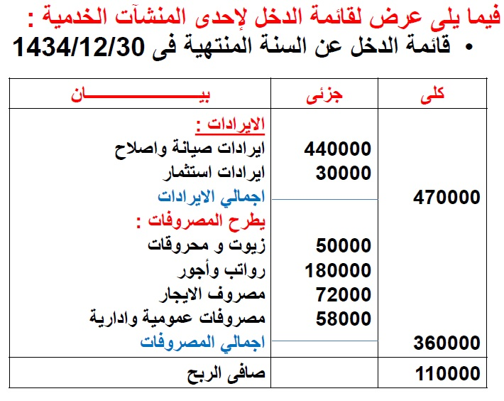
ليش فقط الإيرادات والمصروفات ؟
قائمة الدخل تختص بالإيرادات والمصروفات
وليش طلع لي صافي الربح ؟
طلع صافي الربح لان الإيرادات اكبر من المصروفات بينما لو صارت المصروفات اكبر من الإيرادات راح يكون صافي خساره ونعرف من الإجمالي ، نرتبها !
الإيرادات اكبر من المصروفات ( صافي ربح )
المصروفات اكبر من الإيرادات ( صافي خساره )
وكيف عرف الناتج ؟
عرفنا الناتج من جمع الايرادات وطلعنا الاجمالي لها
وجمع المصروفات وطلعنا الاجمالي لها
ونطرح اجمالي الإيرادات من اجمالي المصروفات
والناتح يعتبر ( أرباح العام ، وراح نشوفها بالمثال الي نهاية المحاضره )

قائمة التدفقات النقدية :
تهدف هذه القائمة الى تقديم المعلومات عن النقدية المحصلة والمنصرفة خلال الفترة المالية ،كما أنها تعد أداة مفيدة تمكن المستثمرين والمقرضين من تقييم مدى قدرة
المنشأة على توفير التدفقات النقدية المستقبلية سواء من حيث توقيتها أو كميتها .
كيفية إعداد القوائم المالية :
يعد ميزان المراجعة نقطة البداية لإعداد القوائم المالية .
عشان نعد القوائم الماليه نحتاج الى ميزان المراجعه
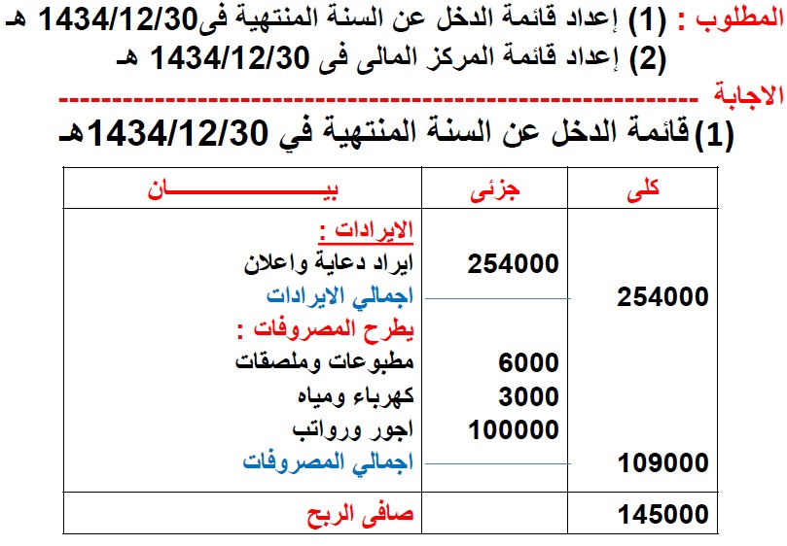
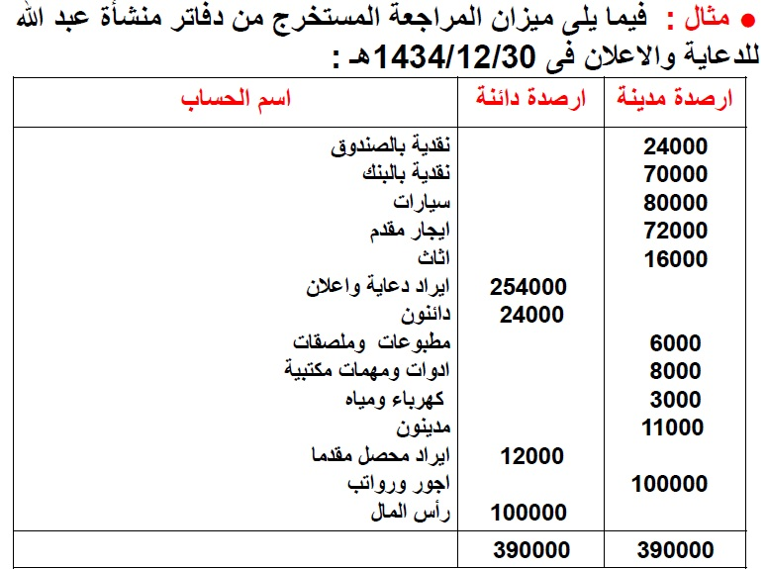
تشمل
خصوم + إيرادات + حقوق الملكيه
خصوم + حقوق ملكيه -< قائمة المركز المالي الجانب الأيمن
ايرادات -< قائمة الدخل
تشمل
أصول + مصروفات
الاصول -< قائمة المركز المالي الجانب الأيمن
المصروفات -< قائمة الدخل

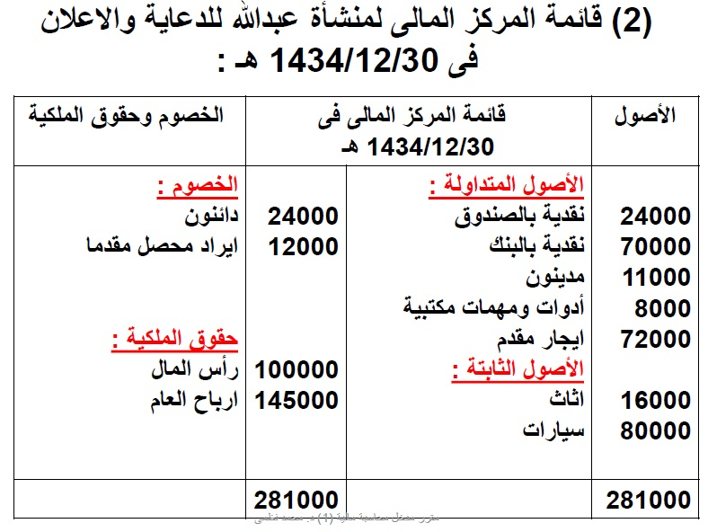
الأحمر هي التي توضع في قائمة المركز المالي
الأزرق مجموع قائمة الدخل (صافي الربح ) = أرباح العام
الأخضر هي التي توضع في قائمة الدخل
مهم مهم مهم
- خطوات الدوره المحاسبيه
- دفتر اليوميه
- دفتر الأستاذ
- ميزان المراجعه
- قائمة الدخل
- قائمة المركز المالي
- شرط
ان تنتهي دائماً بتساوي الأطراف
إن اخطأنا فـ هو منا وإن اصبنا فـ هو من الله

